 | 文 档 编 号 | 产品版本 | 密级
 | SJTU-RJ-2014-4-02-03 | V1.0 | 内部
 | 项目名称： forGrandmon |  | 共69页

forGandmon项目
需求规格说明书
(仅供内部使用)

文 档 作 者： 傅雨东,冯哲,王健,吴天祺 日期：2014/4/2
审 核 人 员： 傅雨东 日期：2014/4/2
批 准 人 员： 傅雨东 日期：2014/4/2



上海交通大学信息安全工程学院
网络与嵌入式系统实验室
版权所有 不得复制

目录

目录 2
1. 引言 7
1.1 编写目的 7
1.2 项目背景 7
1.3 报告范围 7
1.4 定义 7
1.5 参考资料 8
2. 系统概述 8
2.1 目标 8
2.2 运行环境 8
2.3 系统范围 9
2.4 条件与限制 9
2.4.1 建议开发软件运行的最短寿命 9
2.4.2 进行系统法案选择比较的期限 9
2.4.3 经费来源和使用限制 9
2.4.4 法律和政策方面的限制 9
2.4.5 硬件、软件、运行环境和开发环境的条件和限制 9
2.4.6 可利用的信息和资源 10
2.4.7 建议开发软件投入使用的最迟时间 10
2.5 用户的特点 10
2.6 假定和约束 10
3. 数据描述 10
3.1 静态数据 10
3.2 动态数据 10
3.3 内部生成数据 11
3.4 数据约定 11
3.5 数据库介绍 11
3.6 数据词典 12
3.7 数据采集 13
3.7.1 要求和范围 13
3.7.2 输入的承担者 13
3.7.3 预期处理 13
3.7.4 影响 14
4. 功能需求 15
4.1 系统总体架构 15
4.1.1 系统角色 15
4.1.2 顶层功能分解图 15
4.1.3 顶层用例图 16
4.1.4 顶层活动图 16
4.1.5 用例索引 16
4.2 用例描述 17
4.2.1 用例F01-01选择或输入接收人 17
4.2.2 用例F01-02输入或选择预设短信内容 20
4.2.3 用例F01-03发送短信 22
4.2.4 用例F02-01阅读短信 24
4.2.5 用例F02-02删除短信 26
4.2.6 用例F03-01选择或输入拨打对象 28
4.2.7 用例F03-02拨打电话 30
4.2.8 用例F04-01显示来电人 32
4.2.9 用例F04-02接听或拒绝 34
4.2.10 用例F05-01调整位置 36
4.2.11 用例F05-02生成图像文件 38
4.2.12 用例F06-01设定远端网站账号 40
4.2.13 用例F06-02设定发送地理位置信息周期 42
4.2.14 用例F06-03设定预存信息 44
4.2.15 用例F06-04设定字体大小 46
4.2.16 用例F06-05打开其他软件 48
4.2.17 用例F07-01周期性返回地理信息 50
4.3 输入输出要求 52
5. 性能需求 52
5.1 数据精确度 52
5.2 时间特性 52
5.3 适应性 52
5.3.1 操作方式 52
5.3.2 运行环境 52
5.3.3 总结 53
6. 运行需求 53
6.1 设备要求 53
6.2 网络环境 53
6.3 用户界面 54
6.4 支持软件 55
6.5 控制 55
6.6 接口 56
6.6.1 硬件接口 56
6.6.2 软件接口 56
6.7 故障处理 57
6.7.1 用户操作错误 57
6.7.2 非用户错误操作导致的错误 57
6.7.3 不可预料之错误 57
6.8 存储要求（针对软件系统，尤其数据库系统） 58
7. 其它需求 58
8. 附录-业务流程 59
8.1 系统业务概览 59
8.2 业务流程描述 60
8.2.1 创建新短信 60
8.2.2 接收短信 61
8.2.3 拨打电话 62
8.2.4 接听电话 63
8.2.5 拍照 64
8.2.6 设定 65
8.2.7 与网站交互 67
9. 附录二-数据规格描述表 68
9.1 数据规格描述表D01短信表 68
9.2 数据规格描述表D02通讯录表 68
9.3 数据规格描述表D03通话记录表 68
9.4 数据规格描述表D04预存短信表 68
9.5 数据规格描述表D05应用设定表 68

摘要
摘 要:
本文档从系统概述、数据描述、功能需求和性能需求等方面对项目进行了安排和说明，并通过系统架构与模块功能划分对项目任务进行了较为细致的分工，使用了甘特图对整个工期进行完整规划。另外，本文档也阐述了forGrandmon较原有老年人使用的软件的优势所在和其独有的功能，对可交付成果和验收标准也进行了说明。

关键词:
需求规格说明、Android、老年群体
缩略语说明：
无

版本历史
姓名 | 日期 | 更改内容 | 版本
冯哲 | 2014/4/1 | 完成文档初步撰写 | V0.1
吴天祺 | 2014/4/2 | 添加设计图、网络拓扑图完善性能需求 | V0.2
傅雨东 | 2014/4/2 | 添加用例图、活动图、完善功能需求 | V0.3
王健 | 2014/4/3 | 完善数据描述 | V0.4
傅雨东 | 2014/4/3 | 整理文档 | V1.0

项目小组
职务 | 姓名 | 学号 | 职责
组长 | 傅雨东 | 5110369036 | 控制项目进度，文档整理，文档编写
组员 | 冯哲 | 5110369011 | 文档编写，可行性分析，主要代码编写
组员 | 王健 | 5110369016 | 文档编写，主要代码编写，测试功能
组员 | 吴天祺 | 5110369017 | 项目需求分析，UI设计，文档编写

引言

编写目的
本文档为forGrandmon需求规格说明书，为明确软件需求、安排项目规划与进度、组织软件开发与测试，撰写本文档。旨在说明和详述制作软件的基本需求和扩展要求，并完成安排项目规划与进度时间表与相关进度，同时将计划组织软件开发与测试以完成最终的实现和要求。
本文档的供forGrandmon项目经理、设计人员、开发人员参考。

项目背景
- 项目名称：forGrandmon
- 项目任务提出者：forGrandmon项目小组
项目开发者：forGrandmon项目小组
用户：Google Android平台手机老年用户
实现软件的单位：上海交通大学信息安全工程学院
- 项目与其他软件或其他系统的关系：
Eclipse与Android Studio：本项目开发平台为Android，使用的语言为JAVA，采用的编译和测试工具为Eclipse与ADT插件的组合以及Android Studio。
Nginx+PHP+Mysql：本项目包含网站部分，采用Nginx+PHP+Mysql的组合搭建网站服务器。

报告范围
本报告的内容旨在描述系统概述、数据描述、功能需求和性能需求等方面以作为软件开发的基础和参照。本报告在指明开发过程中的方向与要求的同时也是开发过程的一项约束，避免开发人员随意进行与项目总方向无关的开发行为。同时本报告供初期开发完成后的评估人员阅读以检验本项目是否达标或根据此文档明确现有功能和数据结构以供后续开发者阅读进行后续开发工作。

定义
ADT:在Eclipse编译IDE环境中，需安装ADT(Android Development Tools)Plug-in,这是Android在Eclipse上的开发工具。
Nginx：Nginx ("engine x") 是一个高性能的 HTTP 和 反向代理 服务器，也是一个 IMAP/POP3/SMTP 代理服务器。 Nginx 是由 Igor Sysoev 为俄罗斯访问量第二的 Rambler.ru 站点开发的，第一个公开版本0.1.0发布于2004年10月4日。其将源代码以类BSD许可证的形式发布，因它的稳定性、丰富的功能集、示例配置文件和低系统资源的消耗而闻名。
Mysql：MySQL是一个小型关系型数据库管理系统，开发者为瑞典MySQL AB公司。在2008年1月16号被Sun公司收购。目前MySQL被广泛地应用在Internet上的中小型网站中。由于其体积小、速度快、总体拥有成本低，尤其是开放源码这一特点，许多中小型网站为了降低网站总体拥有成本而选择了MySQL作为网站数据库。

参考资料
市场上已有的老年人应用：
1. Newton Circus
2. Big Launcher
3. My Home OS

系统概述

目标
随着智能手机的潮流到来，越来越多的人都用上了智能机，丰富多彩的app更是令人眼花缭乱。但不幸的是，越来越丰富的功能虽然得到了年轻人甚至中年人的欢喜，老年人群体似乎被忽略了。和所谓的老年机就是低端机一样，所谓老年应用基本就是把字放大的应用。现有的针对老年人设计的各种应用在本小组经过试用研究后也发现有各种不足。

为此，本小组决定自行开发一个专门为中老年人使用的Android Application。项目目标是：
1. 能让一位没有接触过智能手机的中老年人在没有专业人员指导下也能在大约15分钟内初步认识应用的功能，并在一个星期内做到熟练使用。功能包括：打电话，发固定内容的短信，拍照。
2. 能定时统计手机的地理位置，防止老人走丢。
3. 适应各个平台的安卓手机。由于安卓手机市场巨大，不同手机在屏幕和性能上都有很大的差异。本应用的逻辑需要尽可能简单，让500元左右的低端手机也能流程运行；界面要能使用各个屏幕的差异，要求从4寸到5.5寸的手机都要能正常显示。

其他说明：本程序运行在Android系统之上，属于应用程序级别

运行环境
操作系统：Android 4.1.2
数据库：SQLite、MySQL
开发工具：Android Studio开发工具、Eclipse+ADT

系统范围
本软件主要适用于Google Android，受众面十分广泛。另外，软件可通过将程序发布到网络，任何Google Android平台的手机用户都可下载使用，因此对服务对象也无特定的限制。

条件与限制

建议开发软件运行的最短寿命
考虑到本应用的目标群体是中老人，这个群体具有不追新和守旧的特性，因此我们认为该应用的运行寿命至少是3年以上。由于中老人的身体状态不一，对该应用也势必会提出新的需求和改进，若能听取群众的建议，加快应用迭代的速度，推测还能增加运行寿命至5年左右。

进行系统法案选择比较的期限
已经有两种系统实现方案，一种是从Android应用中找到类似的，并且开源的，通过修改源代码来实现自己的功能；第二种方案是从头开始自己编写。两种方法各有利弊，前者能缩短前期开发的时间，但是由于当今市面上的大部分应用主要是面向年轻群体，追求界面的绚丽，修改代码难度较高；而第二种方法起步难度较高，但是适合定制我们需要的功能。对于这两个解决方案的选择比较期限，我们讨论后定为2014年4月9日。

经费来源和使用限制
本项目由项目小组自发开发，没有固定的项目经费来源。主要的资料来源是图书馆借阅和同学的藏书以及网络资料。

法律和政策方面的限制
本应用只是在用户的界面上加入一层我们的界面，确实涉及相关权限和安全，因此对于用户的知情权，我们会在安装应用前通知用户，让用户选择是否启动并授予相关权限；而本应用仅仅是一个界面软件，调用的实质服务程序依旧是系统自带的，所以不存在别的法律问题。

硬件、软件、运行环境和开发环境的条件和限制
开发环境：Android Studio(v0.4.2) 、Eclipse、 java7
运行环境：Android 4.1.2
硬件：小米3，sony lt26i
软件：Android 4.1.2 、小米3 、Android Studion(v0.4.2)、Eclipse

可利用的信息和资源
主要来自网络与图书馆，资源有书籍、代码以及一些开发的教程。

建议开发软件投入使用的最迟时间
投入使用的最迟时间定于2014年5月，即本项目开发结束之后，再经过一系列的加工,优化和营销，然后才可以投入使用。

用户的特点
预期用户为拥有智能手机的老年人，普遍低程度教育，零技术能力。正因如此他们无法顺利使用其他绝大多数手机应用，本应用将成为他们使用手机的入口，使用频率极高。
其他操作人员如老人子女，也无需太高要求，能掌握基本安卓手机操作和网页操作能力即可。

假定和约束
同条件与限制

数据描述

静态数据
- 用户基本信息
  - 账号名 密码 IMEI
在服务器端记录移动设备的数据，并且绑定用户账号和密码
- 位置记录信息
  - 经纬度 时间
记录设备的移动设备的地理位置以及对应的时间戳

动态数据
输入数据
- 登陆和与服务器的连接状态信息
- 收藏的联系人信息
  - id 联系人 号码 [频率，铃声，备注……]
记录联系人的收藏关系
- 本地短信记录
按联系人的方式分类系统数据库里的短信内容，一张映射表
- 本地常用短信
  - id 内容 {使用频率]
记录常用的短信内容

内部生成数据
- 联系人列表总人数，内容摘要，检测是否需要备份
- 当前消息数，是否清理
- 应用文件存储信息，管理应用产生的文件

数据约定
- 服务器端
- 用户基本表
IMEI号（主键bigint(11)） 用户名(varchar(256)) 密码(varchar(256))
- 地理位置表
IMEI号(bigint(11)) 时间（timestamp）(主键) 经度(float） 纬度(float) 状态（tinyint）
- 本地
- 联系人映射表
ID(主键int) 联系人（varchar） 手机相关项（由API定） 频率（int） 备注（text）
- 常用短信列表
ID（主键） 内容（text）
- 短信草稿表
ID（主键） 内容（text） 状态（tinyint）
- 配置表
名称 功能 参数

数据库介绍
SQ-Lite是一个嵌入式SQL数据库引擎，与其它大多数SQL数据库不同的是，SQLite没有独立的服务进程，针对手机应用，比较适合与Eclipse结合使用。另外，小组成员在上学期的软工实践中培养了一定的SQ-LITE开发经验，对更好的完成这个应用打下有利基础。
SQ-Lite也是一款轻型的数据库，是遵守ACID的关联式数据库管理系统，它的设计目标是嵌入式的，而且目前已经在很多嵌入式产品中使用了它，它占用资源非常的低，在嵌入式设备中，可能只需要几百K的内存就够了。
现在大量的手机软件本地数据库都采用SQLite，所以我们也使用它。

数据词典
名字：接收短信
描述：手机接收到他人发送到本手机的一条短信息
定义：接收短消息=发件人+消息内容+接收时间时间
位置：手机接收短信时存入数据库
名字：发送短信
描述：编辑一条发送给他人的短信
定义：已发送消息=收件人+消息内容(可以通过选择)+发送时间
位置：手机发送短信后存入数据库
名字：拍摄照片
描述：手机拍摄照片存到本地文件系统中
定义：拍摄照片=图片路径+拍摄时间
位置：手机拍摄照片存到本地文件系统中的路径
名字：手机定位
描述：手机在某一时刻的地理位置
定义：手机定位=经度+纬度+时间+状态
位置：服务器端的数据库中
名字：联系人
描述：手机在本地的收藏列表
定义：联系人=标识符+联系人+号码
位置：在本地的数据库中
名字：存储草稿
描述：手机编写的短信未发送而存储的信息
定义：草稿=收件人+消息内容
位置：保存为草稿时存入数据库
名字：查看短信
描述：用户选择某条短信查看
定义：查看短信=用户选择+数据库搜索
位置：用户在收件箱、发件箱以及草稿箱中点击某条短信条目时
名字：常用短信
描述：用户选择某条常用短信查作为输入
定义：常用短信=用户选择+数据库搜索
位置：用户在在本地数据库中选择需要的短信

数据采集

要求和范围
数据采集内容 | 数据采集限制 | 数据采集者
联系人姓名信息 | 2-4字节 | 用户
通讯号码信息 | 8-20字节 | 用户
联系人标示信息 | 1-2字节 | 用户
联系人分类信息 | 具体数据结构商定 | 用户
收件箱的存储信息 | 256字节以内 | 用户
常用的存储信息 | 256字节以内 | 用户
照片路径信息 | 256字节以内 | 软件
地理位置信息 | 具体数据结构商定 | 软件
移动设备信息 | 具体数据结构商定>15 | 软件

输入的承担者
输入内容 | 输入者
联系人姓名信息 | 用户
通讯号码信息 | 用户
联系人标示信息 | 用户
联系人分类信息 | 用户
收件箱的存储信息 | 用户
常用的存储信息 | 用户
地理位置信息 | 软件、系统

预期处理
数据的输入部分主要由用户的键盘输入和用户选择为主，并不需要输入负载的数据。对开发者来说，为了辨识用户输入，应按照需要的格式对用户的输入进行转化，并对用户的输入长度等进行限制，以便防止软件溢出等，并且做出最准确的匹配和界面的响应交互，对于软件的内部数据设置，需要根据系统的安排和具体的情况有程序自身进行采集、跟新和管理。考虑到用户对象，我们的用户输入要求不会很高，所以大部分的数据都是软件自身处理过后以尽可能简单的方式呈现出来。

影响

对设备的影响
由于软件实质上是一种简化手机造作的软件，所以对于已有的设备不会有太大的影响，需要考虑的是是否会因为程序与系统和服务器的不断联系，以及手机屏幕的占用率，耗电可能是一个潜在的问题。其次对于功能不齐的设备软件需要做出正确的配置（例如手机无法定位等）。

对现有软件的影响
基本无影响，因为主要调用的是系统的API和软件（比如拍照等）。但是这涉及到权限的问题和安全的问题，也是值得改进的地方。

对用户的影响
对于这一软件的目的就是简化复杂的操作，所以用户可能会有所不习惯，但是具体的体验还是需要不断改进的，大体上讲，该软件简化了操作，降低了数据的交互，更多的是简单的选择操作，所以是简化了用户使用的。

对系统运行的影响
由于软件是为了简化操作的而且，位于屏幕的时间很长，所以能耗问题是值得改进的，而且调用系统的应用时也要管理内存和后台程序。

对开发环境的影响
开发环境最主要的影响还是对于不同的屏幕，如何做出最好的界面已达到好的用户体验。

对运行环境的影响
对运行环境没有任何影响。

对经费支出的影响
本系统对于短信发送费用也不会产生任何影响，此项由当地网络运营商决定。唯一需要流量的是可选的备份功能，具体的定位等功能有运营商决定。

功能需求

系统总体架构

系统角色
老人：可以发送短信、可以打电话、可以拍照。
服务器上搭建的网站：可以接收应用定期返回的位置信息、可以显示老人的历史位置信息。
老人子女：可以设定字体大小、可以设定返回地理信息周期、可以设定远端网站账号、可以打开除本应用外的其他应用、可以储存预设的短信内容。

顶层功能分解图
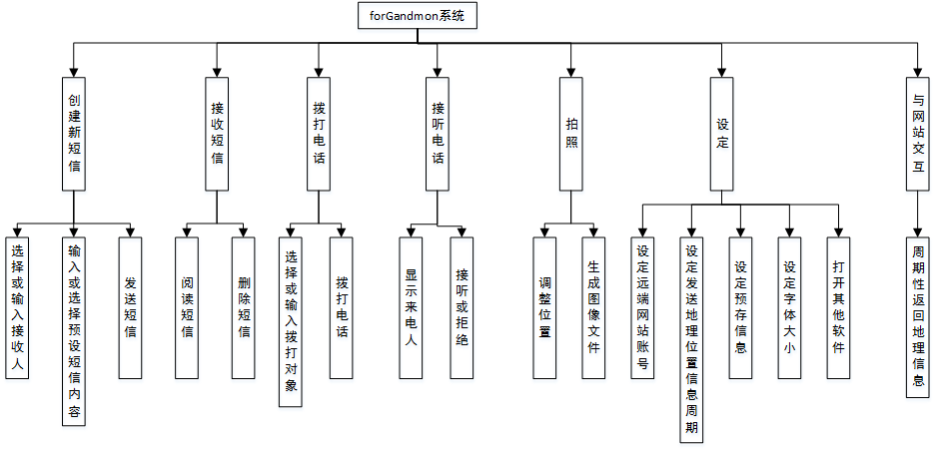

顶层用例图
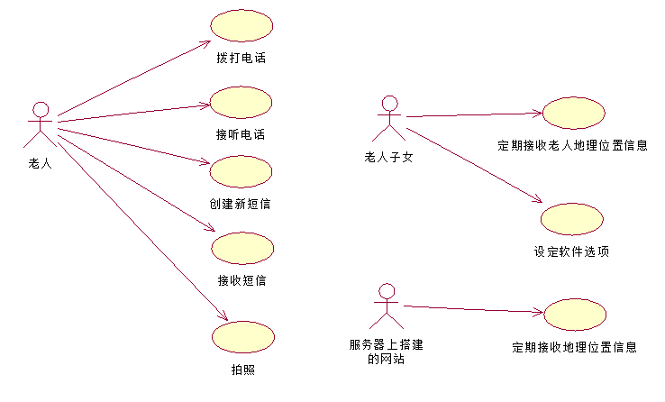

顶层活动图
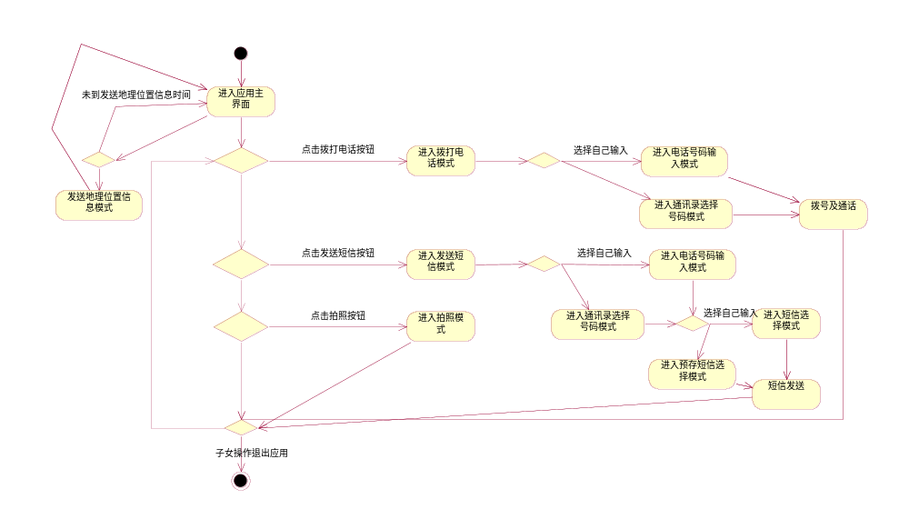

用例索引
顺序号 | 用例编号 | 用例名称 | 业务编号 | 业务名称
 | F01-01 | 选择或输入接收人 | B01 | 创建新短信
 | F01-02 | 输入或选择预设短信内容 | B01 | 创建新短信
 | F01-03 | 发送短信 | B01 | 创建新短信
 | F02-01 | 阅读短信 | B02 | 接收短信
 | F02-02 | 删除短信 | B02 | 接收短信
 | F03-01 | 选择或输入拨打对象 | B03 | 拨打电话
 | F03-02 | 拨打电话 | B03 | 拨打电话
 | F04-01 | 显示来电人 | B04 | 接听电话
 | F04-02 | 接收或拒绝 | B04 | 接听电话
 | F05-01 | 调整位置 | B05 | 拍照
 | F05-02 | 生成图像文件 | B05 | 拍照
 | F06-01 | 设定远端网站账号 | B06 | 设定
 | F06-02 | 设定发送地理位置信息周期 | B06 | 设定
 | F06-03 | 设定预存信息 | B06 | 设定
 | F06-04 | 设定字体大小 | B06 | 设定
 | F06-05 | 打开其他软件 | B06 | 设定
 | F07-01 | 周期性返回地理信息 | B07 | 与网站交互

用例描述

用例F01-01选择或输入接收人
用例名称 | 选择或输入接收人 | 用例编号 | F01-01 | 设计者 | 傅雨东、吴天祺
对应业务 | 创建新短信 | 业务编号 | B01 | 调查者 | 吴天祺
用例描述 | 在短信收件人栏中填入收件人号码，即选择短信收件人对象
触发条件 | 老人点击短信发送界面中的收件人选择框
支持文件 | 手机的通讯录库
输入 | 文件、收件人
加工 | - 用户在搜索框中选择收件人或者直接输入号码  - 若是输入选择收件人，则系统到通讯录库中搜索匹配收件人姓名的联系号码  - 用户点击某个收件人姓名后，可以直接输出收件人联系号码
输出 | 收件人联系号码
注意事项 | 由于使用了手机的触屏功能，如果老人没有正确点击，需要有提示信息提示老人
说明/注释 | 收件人可以不是一个，可以追加多个收件人

参与角色及权限
老人：可以使用此功能
通讯录库：被访问，读取已保存的联系人信息

用例分解图
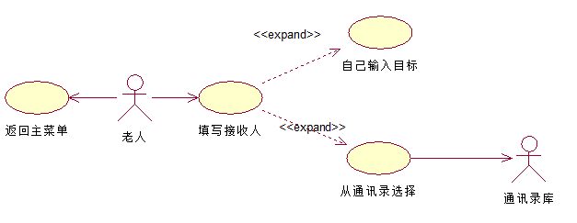

活动图
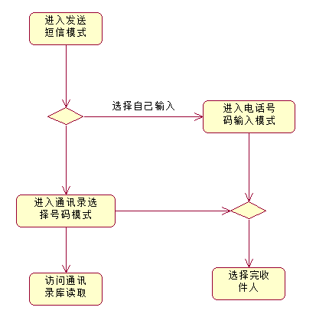

用例F01-02输入或选择预设短信内容
用例名称 | 输入或选择预设短信内容 | 用例编号 | F01-02 | 设计者 | 傅雨东、吴天祺
对应业务 | 创建新短信 | 业务编号 | B01 | 调查者 | 吴天祺
用例描述 | 在短信内容输入框内填入要发送的信息
触发条件 | 老人点击短信发送界面中的内容输入框
支持文件 | 预存短信的数据库
输入 | 文件、短信内容
加工 | - 用户在输入框中输入内容或选择预存短信  - 若是选择预存短信，则系统到预存短信数据库中搜索并列出所有可供选择信息  - 用户点击某个预存信息后，可以自动填入短信内容框
输出 | 短信内容
注意事项 | 由于使用了手机的触屏功能，如果老人没有正确点击，需要有提示信息提示老人
说明/注释 | 可以通过选择多个预存信息拼接出一条更长更完整的信息

参与角色及权限
老人：可以使用此功能
预存短信的数据库：被访问，读取已保存的预存短信信息

用例分解图
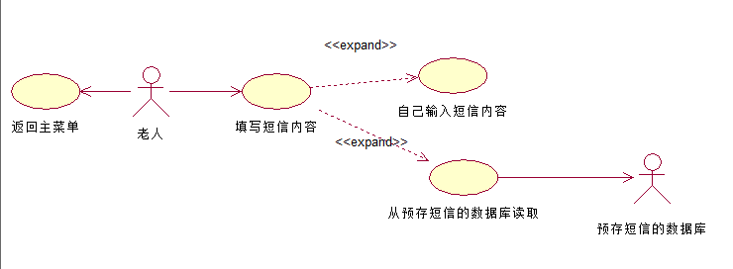

活动图
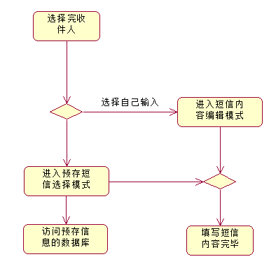

用例F01-03发送短信
用例名称 | 发送短信 | 用例编号 | F01-03 | 设计者 | 傅雨东、吴天祺
对应业务 | 创建新短信 | 业务编号 | B01 | 调查者 | 吴天祺
用例描述 | 将短信发送出去
触发条件 | 老人点击发送短信按钮
支持文件 | 短信数据库
输入 | 收件人、短信内容、时间
加工 | 将短信进行格式化方便存储到数据库中
输出 | 发送短信的记录
注意事项 | 由于使用了手机的触屏功能，如果老人没有正确点击，需要有提示信息提示老人
说明/注释 | 无

参与角色及权限
老人：可以使用此功能
短信数据库：被访问，储存本次短信发送记录
其他移动设备：接收短信

用例分解图
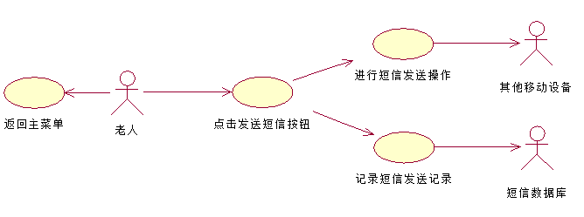

活动图
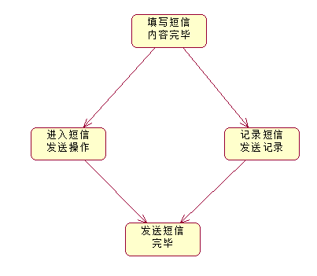

用例F02-01阅读短信
用例名称 | 阅读短信 | 用例编号 | F02-01 | 设计者 | 傅雨东、吴天祺
对应业务 | 接收短信 | 业务编号 | B02 | 调查者 | 吴天祺
用例描述 | 阅读接收到的短信
触发条件 | 老人打开短信收件箱
支持文件 | 短信数据库
输入 | 无
加工 | 将短信数据库中的记录按一定格式进行解释，并用方便人观看的方式显示
输出 | 接收到的短信的文本和发件人
注意事项 | 由于使用了手机的触屏功能，如果老人没有正确点击，需要有提示信息提示老人
说明/注释 | 无

参与角色及权限
老人：可以使用此功能
短信数据库：被访问，读取短信发送记录
其他移动设备：发送短信

用例分解图
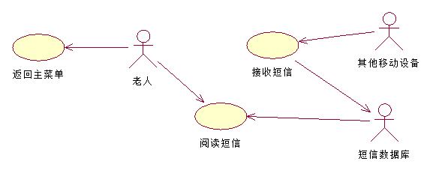

活动图
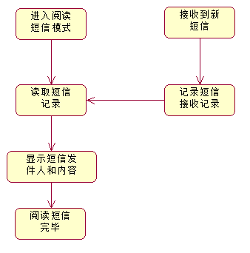

用例F02-02删除短信
用例名称 | 删除短信 | 用例编号 | F02-02 | 设计者 | 傅雨东、吴天祺
对应业务 | 接收短信 | 业务编号 | B02 | 调查者 | 吴天祺
用例描述 | 删除不需要的短信
触发条件 | 老人点击删除短信按钮
支持文件 | 短信数据库
输入 | 目标短信
加工 | - 用户选定想要删除的短信  - 短信数据库调出选定的短信  - 执行删除操作  - 更新显示删除后的短信
输出 | 无
注意事项 | 由于使用了手机的触屏功能，如果老人没有正确点击，需要有提示信息提示老人
说明/注释 | 无

参与角色及权限
老人：可以使用此功能
短信数据库：被访问，删除短信记录

用例分解图
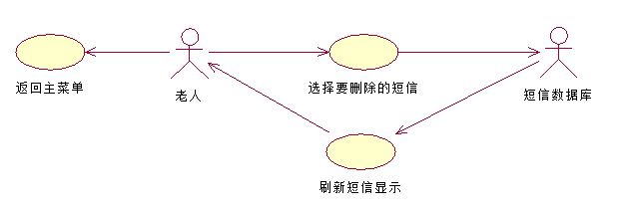

活动图
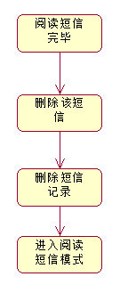

用例F03-01选择或输入拨打对象
用例名称 | 选择或输入拨打对象 | 用例编号 | F03-01 | 设计者 | 傅雨东、吴天祺
对应业务 | 拨打电话 | 业务编号 | B03 | 调查者 | 吴天祺
用例描述 | 填入收听人号码
触发条件 | 老人点击拨打电话按钮
支持文件 | 手机的通讯录库
输入 | 文件、收听人人
加工 | - 用户选择收听人或者直接输入号码  - 若是选择收听人，则系统到通讯录库中搜索匹配收件人姓名的联系号码  - 用户点击某个收听人姓名后，可以直接输出收听人联系号码
输出 | 收听人联系号码
注意事项 | 由于使用了手机的触屏功能，如果老人没有正确点击，需要有提示信息提示老人
说明/注释 | 无

参与角色及权限
老人：可以使用此功能
通讯录库：被访问，读取已保存的联系人信息

用例分解图
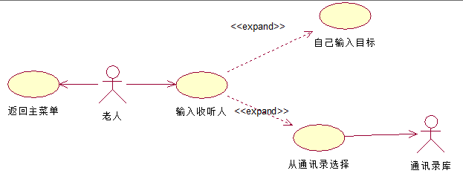

活动图
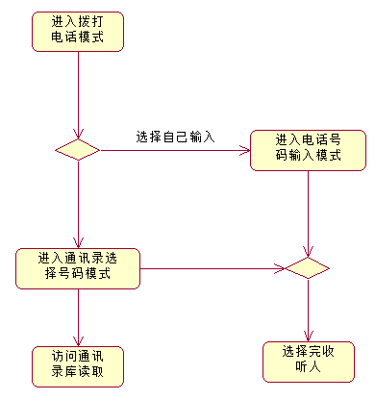

用例F03-02拨打电话
用例名称 | 拨打电话 | 用例编号 | F03-02 | 设计者 | 傅雨东、吴天祺
对应业务 | 拨打电话 | 业务编号 | B03 | 调查者 | 吴天祺
用例描述 | 将电话发送出去
触发条件 | 老人点击拨打电话按钮
支持文件 | 通话记录数据库
输入 | 收听人、时间
加工 | 将通话记录进行格式化方便存储到数据库中
输出 | 拨打电话的记录
注意事项 | 由于使用了手机的触屏功能，如果老人没有正确点击，需要有提示信息提示老人
说明/注释 | 无

参与角色及权限
老人：可以使用此功能
通话记录数据库：被访问，储存本次通话记录
其他移动设备：接听通话

用例分解图
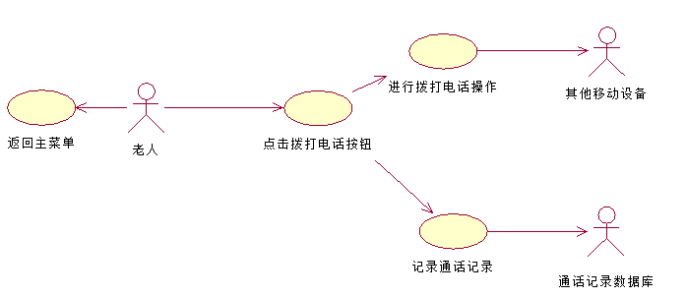

活动图
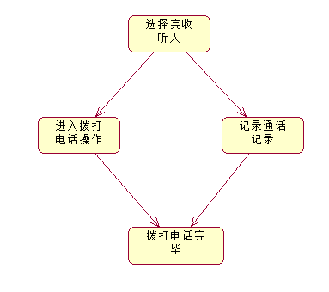

用例F04-01显示来电人
用例名称 | 显示来电人 | 用例编号 | F04-01 | 设计者 | 傅雨东、吴天祺
对应业务 | 接听电话 | 业务编号 | B04 | 调查者 | 吴天祺
用例描述 | 显示来电人姓名或号码
触发条件 | 发生来电事件
支持文件 | 手机的通讯录库
输入 | 来电号码
加工 | - 手机接到来电，获取来电号码  - 查询通讯录库是否存在该号码信息  - 如果存在则显示姓名  - 否则直接显示号码
输出 | 来电人姓名或来电号码
注意事项 | 由于使用了手机的触屏功能，如果老人没有正确点击，需要有提示信息提示老人
说明/注释 | 无

参与角色及权限
老人：可以使用此功能
通讯录库：被访问，查询来电人信息
其他移动设备：来电

用例分解图
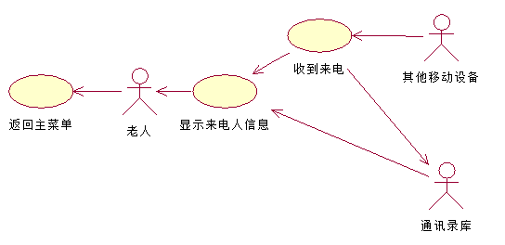

活动图
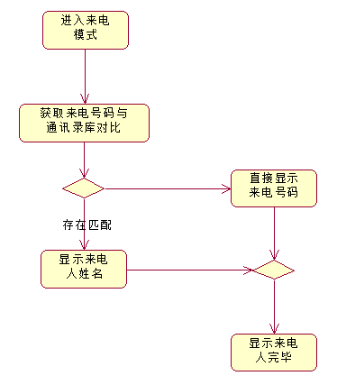

用例F04-02接听或拒绝
用例名称 | 接听或拒绝 | 用例编号 | F04-02 | 设计者 | 傅雨东、吴天祺
对应业务 | 接听电话 | 业务编号 | B04 | 调查者 | 吴天祺
用例描述 | 供老人选择是接听电话还是挂断电话
触发条件 | 发生来电事件
支持文件 | 通话记录库
输入 | 来电人号码或来电人姓名
加工 | - 显示来电人号码或来电人姓名  - 老人选择是接听还是拒绝  - 记录通话记录
输出 | 通话记录
注意事项 | 由于使用了手机的触屏功能，如果老人没有正确点击，需要有提示信息提示老人
说明/注释 | 无

参与角色及权限
老人：可以使用此功能
其他移动设备：如果接听则开始对话
通话记录数据库：被访问，保存通话记录

用例分解图
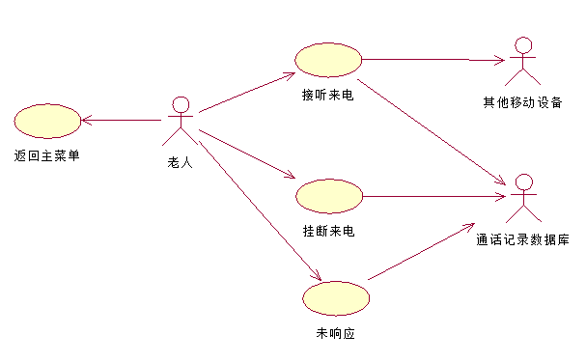

活动图
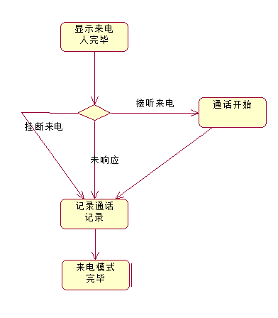

用例F05-01调整位置
用例名称 | 调整位置 | 用例编号 | F05-01 | 设计者 | 傅雨东、吴天祺
对应业务 | 拍照 | 业务编号 | B05 | 调查者 | 吴天祺
用例描述 | 拍照时调整位置
触发条件 | 进入拍照模式
支持文件 | 无
输入 | 当前摄像头捕捉到的画面
加工 | - 老人进入拍照模式  - 调整拍照的位置  - 系统自动对焦并反映当前画面
输出 | 当前捕捉到的画面
注意事项 | 由于使用了手机的触屏功能，如果老人没有正确点击，需要有提示信息提示老人
说明/注释 | 无

参与角色及权限
老人：可以使用此功能
摄像头：捕捉当前画面并返回

用例分解图
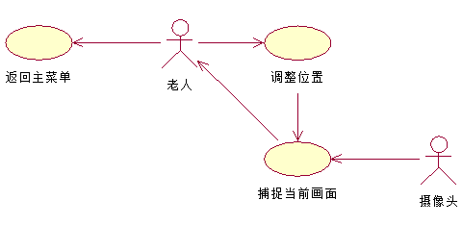

活动图
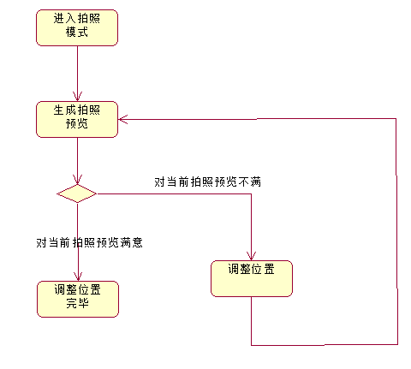

用例F05-02生成图像文件
用例名称 | 生成图像文件 | 用例编号 | F05-02 | 设计者 | 傅雨东、吴天祺
对应业务 | 拍照 | 业务编号 | B05 | 调查者 | 吴天祺
用例描述 | 捕捉当前摄像头图像并生成相应图像文件
触发条件 | 老人点击拍照按钮
支持文件 | 无
输入 | 当前摄像头捕捉到的图像
加工 | - 摄像头捕捉当前图像  - 系统按一定格式生成图像文件名及对应空文件  - 系统以流形式向空文件内写入图像数据
输出 | 对应的图像文件
注意事项 | - 由于使用了手机的触屏功能，如果老人没有正确点击，需要有提示信息提示老人  - 图像文件保存位置的权限
说明/注释 | 无

参与角色及权限
老人：可以使用此功能

用例分解图
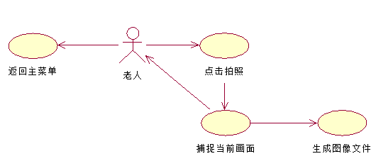

活动图
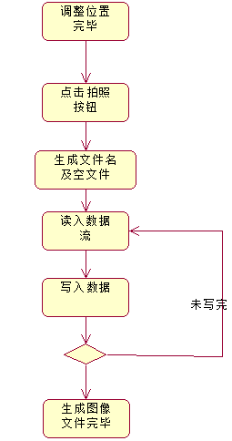

用例F06-01设定远端网站账号
用例名称 | 设定远端网站账号 | 用例编号 | F06-01 | 设计者 | 傅雨东、吴天祺
对应业务 | 设定 | 业务编号 | B06 | 调查者 | 吴天祺
用例描述 | 设定远端网站账号，便于远端网站对位置信息分类并进行权限控制
触发条件 | 选择设定——设定远端网站账号
支持文件 | 应用设定数据库
输入 | 远端网站账号
加工 | - 老人子女设定远端网站账号  - 系统访问远端网站进行验证  - 如果验证通过则加入应用设定数据库中  - 否则提示报错信息
输出 | 应用设定数据库中对应的远端网站账号记录
注意事项 | 无
说明/注释 | 可以添加多个账号方便不同子女分别查看

参与角色及权限
老人子女：可以使用这功能
服务器上搭建的网站：被访问，用来验证账户有效性
应用设定数据库：被访问，添加或修改远端网站账号记录

用例分解图
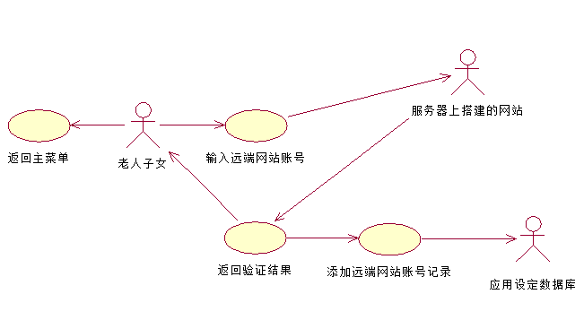

活动图
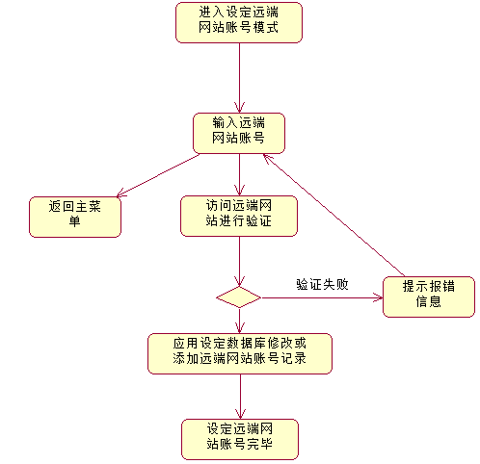

用例F06-02设定发送地理位置信息周期
用例名称 | 设定发送地理位置信息周期 | 用例编号 | F06-02 | 设计者 | 傅雨东、吴天祺
对应业务 | 设定 | 业务编号 | B06 | 调查者 | 吴天祺
用例描述 | 设定发送地理位置信息周期，使系统按设定时间周期性返回地理位置信息数据
触发条件 | 选择设定——设定发送地理位置信息周期
支持文件 | 应用设定数据库
输入 | 发送地理位置信息的周期
加工 | - 老人子女设定发送地理位置信息的周期  - 进行验证周期是否太短或太长  - 如果验证通过则加入应用设定数据库中  - 否则提示报错信息
输出 | 应用设定数据库中对应的发送地理位置信息周期记录
注意事项 | 周期不能设定得太短或太长
说明/注释 | 无

参与角色及权限
老人子女：可以使用这功能
应用设定数据库：被访问，添加或修改地理位置信息周期记录

用例分解图
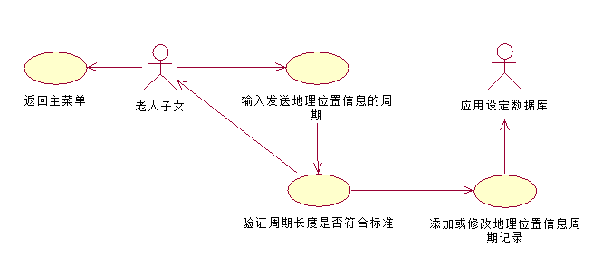

活动图
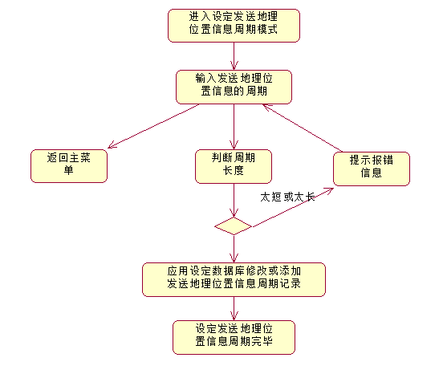

用例F06-03设定预存信息
用例名称 | 设定预存信息 | 用例编号 | F06-03 | 设计者 | 傅雨东、吴天祺
对应业务 | 设定 | 业务编号 | B06 | 调查者 | 吴天祺
用例描述 | 设定预存短信方便老人直接选择发送短信
触发条件 | 选择设定——设定预存信息
支持文件 | 预存短信数据库
输入 | 预存短信
加工 | - 老人子女输入要预存的短信  - 进行验证短信内容是否符合规范  - 如果验证通过则加入预存短信数据库中  - 否则提示报错信息
输出 | 预存短信数据库中对应的预存短信
注意事项 | 无
说明/注释 | 可以一次添加多条

参与角色及权限
老人子女：可以使用这功能
预存短信数据库：被访问，添加或修改预存短信

用例分解图
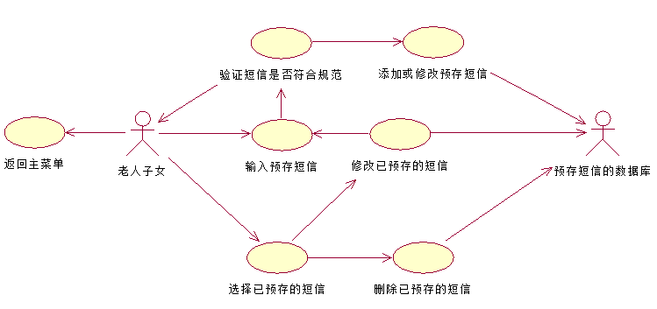

活动图
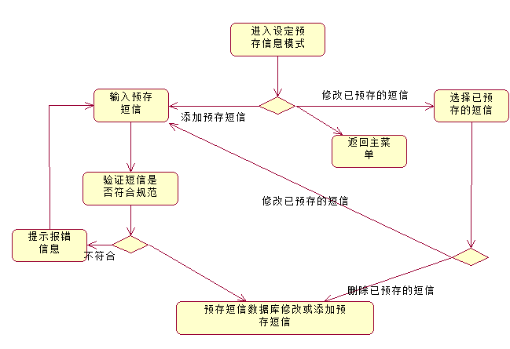

用例F06-04设定字体大小
用例名称 | 设定字体大小 | 用例编号 | F06-04 | 设计者 | 傅雨东、吴天祺
对应业务 | 设定 | 业务编号 | B06 | 调查者 | 吴天祺
用例描述 | 设定字体大小方便选择最适宜老人观看的字体大小
触发条件 | 选择设定——设定字体大小
支持文件 | 应用设定数据库
输入 | 字体大小
加工 | - 老人子女输入字体大小  - 进行验证字体大小是否符合规范  - 如果验证通过则修改应用设定数据库  - 否则提示报错信息
输出 | 预存短信数据库中对应的预存短信
注意事项 | 字体不可以过大或过小
说明/注释 | 无

参与角色及权限
老人子女：可以使用这功能
应用设定数据库：被访问，修改字体大小记录

用例分解图
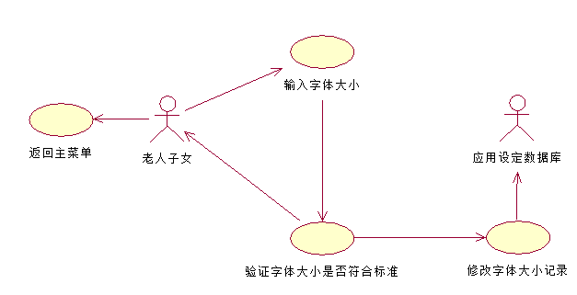

活动图
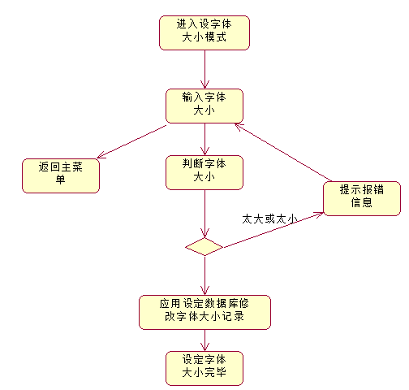

用例F06-05打开其他软件
用例名称 | 打开其他软件 | 用例编号 | F06-05 | 设计者 | 傅雨东、吴天祺
对应业务 | 设定 | 业务编号 | B06 | 调查者 | 吴天祺
用例描述 | 方便老人子女打开其他的应用
触发条件 | 选择设定——打开其他软件
支持文件 | 无
输入 | 无
加工 | 无
输出 | 打开真正的HOME界面
注意事项 | 无
说明/注释 | 无

参与角色及权限
老人子女：可以使用这功能

用例分解图
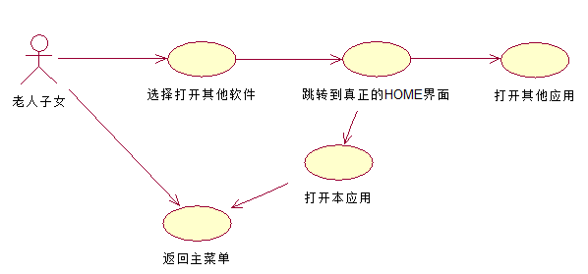

活动图
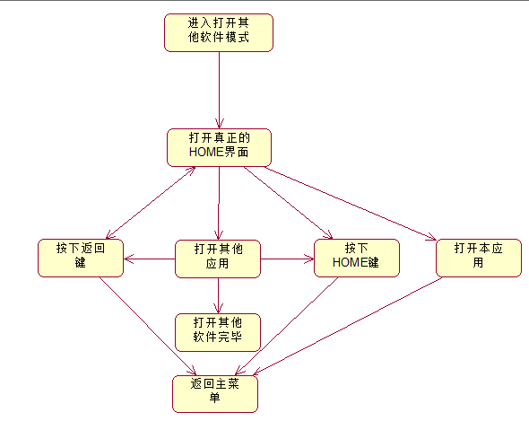

用例F07-01周期性返回地理信息
用例名称 | 周期性返回地理信息 | 用例编号 | F07-01 | 设计者 | 傅雨东、吴天祺
对应业务 | 与网站交互 | 业务编号 | B07 | 调查者 | 吴天祺
用例描述 | 周期性返回地理信息给网站，方便老人子女查看
触发条件 | 返回信息周期到
支持文件 | 应用设定数据库
输入 | 当前地理位置信息、远端网站账号
加工 | - 获取当前地理位置信息  - 从应用设定数据库中读取远端网站账号  - 使用post方式向远端网站发送账号及地理位置信息  - 远端网站验证  - 无论是否错误都不提示信息
输出 | 无
注意事项 | 由于本功能在后台保持运行，所以无论是否错误都不提示信息避免影响正常使用
说明/注释 | 无

参与角色及权限
老人子女：可以访问网站查看老人地理位置信息
服务器上搭建的网站：被访问，用来提交老人地理位置信息
应用设定数据库：被访问，读取远端网站账号记录

用例分解图
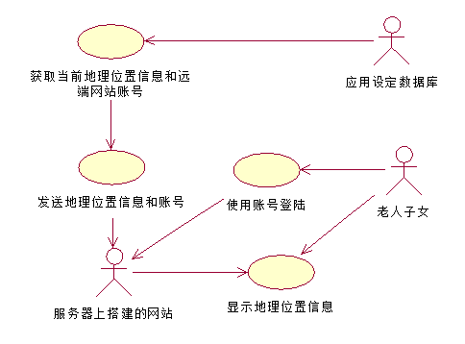

活动图
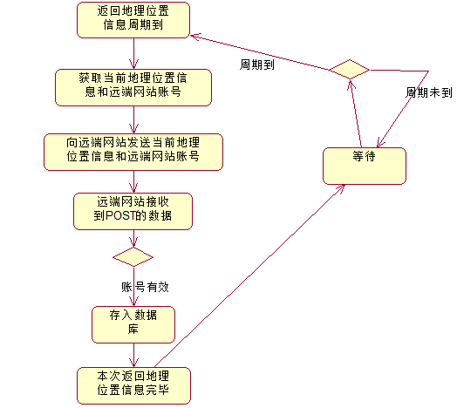

输入输出要求
输入 | 规格
预存短信 | 由系统本身制约
联系人号码 | 由系统本身制约
字体大小 | 以word规格作标准从5到72号字体大小
返回地理位置信息的周期 | 一小时到一天

性能需求

数据精确度
由于照顾老人，本软件在使用过程中极少用到输入法，所有按钮尽量大，做到对输入的精度要求很低。
网络传输部分，由于传输量小（只有GPS信息），并且不要求实时，对传输精度要求也很低。

时间特性
由于功能很精简，基本无数据转换和传输的时间大量开销。因此主要对响应时间提出要求，要做到流畅运行（每次动作卡顿不应大于300ms）
因为是Home程序，需要长期运行，基本是开机启动后就不关闭应用直到关机，因此对于程序的长运行时间不能对性能有削弱。

适应性

操作方式
操作方式与本系统无关，所有的API均由Android操作系统提供，无论是键盘式操作或者是触屏由手机类型决定。所以本系统操作方式是十分灵活的，界面友好，易于操作，任何人都可以轻松的使用本系统。

运行环境
本系统是建立在Android4.1版本之上的软件，是目前为止最新的操作系统版本，如果在较低版本的Android环境里运行会有一些函数库不存在的现象。由于4.0及以上版本与2.0系列有较大的区别，所以一旦运行环境发生改变，软件需要在很多地方进行修改，比如通讯录操作的一些类。

总结
从以上两点分析来看，本系统的灵活性很大程度上取决于嵌入式操作系统的情况，如果操作系统能够支持所有本系统使用到的一些函数库和类库，就能够很好的运行本软件。此外，本软件对系统的要求不是很高，除了一些数据库和通讯录的调用之外，没有其他特殊的要求，所以从这一点来说，灵活性很强。

运行需求

设备要求
a. CPU-1.2GHz以上
b. 内存512M以上
c. 能联网
d. 外存200M以上

网络环境
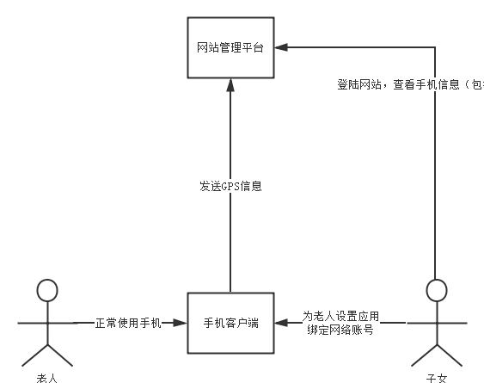

用户界面
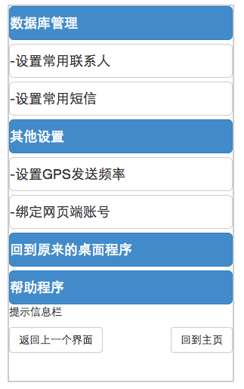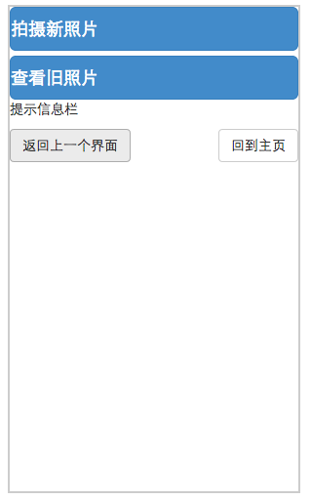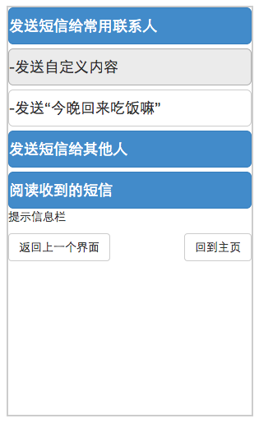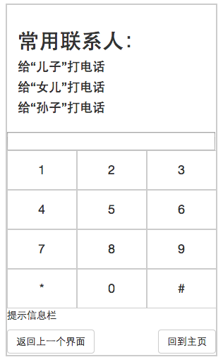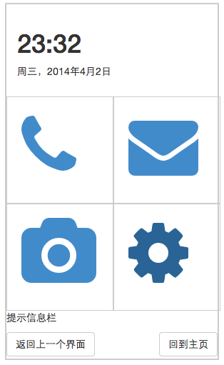

支持软件
开发阶段：
直接链接Android手机进行调试
操作系统：Windows Vista/7
编译程序：Eclipse 4.3 / Android IDE v0.4.2
支持环境：Java Runtime Environment 1.7.0_51
虚拟设备：Android system 4.0
数 据 库：MySQL/SQLite
文档工具：Microsoft Office 2010
作图工具：Rational Rose 2003
使用阶段:在基于Android平台的手机上进行程序测试
操作系统：Android
软件环境：Java VM

控制
系统控制由用户通过键盘和鼠标输入信息，直接管理和控制系统的运行。在控制方面并没有太大的要求和限制，而发出控制信号来源的无疑就是手机用户。

接口

硬件接口
通讯设备：
手机自带信号发射与接收功能，无需额外添加天线等设备。
输入设备：
根据手机型号的不同，输入设备可能为手机键盘或触摸屏，无需额外添加输入设备。
输出设备：
手机输出至屏幕即可，无需额外添加输出设备。

软件接口
与Java Eclipse接口：
要做出开发环境首先需要在Eclipse中连接Android SDK，在Eclipse 上安装Android 开发工具(ADT)，然后导入Android SDK，设定好Android SDK 后，就拥有了一个完整的Android 开发环境，这样才能够在Java上编写Android手机程序。
与Android SQLite数据库的接口：
通过调用android.database.sqlite.SQLiteDatabase和SQLiteOpenHelper创建一个数据库操作的类——DBAdapter，这个类里面放置了所有有关数据库操作的函数，如插入、删除、查找等等。
与Contact通讯录的接口：
通过使用"content://contacts/people/"Uri借助Intent跳转至通讯录列表，而后复写onActivityResult函数相应用户对某个联系人的点击。对于通讯录中分类的查询，需要通过Cursor来使用query函数对通讯录中的某项进行查询。
与网络通信的接口：
通过使用系统自带的org.apache.http库进行通常的GET和POST请求与网站进行交互，另外使用第三方的httpmime库进行文件的POST操作。

故障处理

用户操作错误
由于本软件目标人群是老年人，所以尽量将用户的错误操作忽略。
错误 | 输出信息
用户一直按着按钮 | 请勿长按按钮
用户多次按键 | 请勿多次按键
正在处理中再次按键 | 请稍等
用户多次重复按已失效按钮 | 该按键已失效，请重新设置
设置错误 | 设置错误
点击没有按钮的地方 | 请准确点击
解决：
错误 | 解决方法
用户一直按着按钮 | 不执行一般Android系统的操作，忽略
用户多次按键 | 只执行一次
正在处理中再次按键 | 不执行用户请求，等待上次任务执行完毕
用户多次重复按已失效按钮 | 删除该按钮
设置错误 | 取消该设置

非用户错误操作导致的错误
错误 | 输出信息
调用程序失败 | 您所要的功能已失效，是否联系您的子女
短信满，无法写入 | 短信已满，是否联系您的子女
网络被切断 | 您的网络已断开，是否联系您的子女
被别的进程结束本软件 | 无
解决：
错误 | 解决方案
调用程序失败 | 选择是否向子女发送一份短信
短信满，无法写入 | 选择是向子女发送一份短信
网络被切断 | 不断尝试链接网络，长时间失败后，选择是向子女发送一份短信
被别的进程结束本软件 | 下次打开时询问客户上次是否有意关闭

不可预料之错误
错误 | 输出信息
垃圾文件长期积累导致系统缓慢 | 您很久没有清理系统了，是否清理系统？
因设计缺陷导致系统未响应 | 无
解决：
错误 | 解决方案
垃圾文件长期积累导致系统缓慢 | 调用Android系统的系统清理
因设计缺陷导致系统未响应 | 重启软件，并根据联系方式报告相关的Bug

存储要求（针对软件系统，尤其数据库系统）
【说明需要管理的文卷和记录的个数、表和文卷的大小规模，要按可预见的增长对数据及其分量的存储要求作出估算。】

其它需求
对功能复杂度的需求：
老年人需要简单易用的软件功能，所以本软件只保留少许日常的必要功能，不做其他复杂功能。但对基本功能要求可靠和可信。
对非功能的需气：
为了让老年人更方便的使用，图标按钮一律采用大图标，容易识别，不容易混淆的图片。
对安全保密的需求：
由于本软件目标人群是老年人，容易受到欺骗，所以在设置软件快捷键上，对所选择软件会挑选安全性高的几个。
对系统耗能的需求：
老年人常常忘记充电，也不太喜欢这么麻烦，所以要求能不开的软件就不开，减少系统耗能。
对易读性的需求：
本软件目标为老年人，所以要求易读易懂，在界面和字体选择上都尽量符合老年人习惯，字体大，图像简单通俗。
对可补充性的需求
本系统由于时间原因，可能会有一些功能来不及完成，故需要日后不断添加。为此，在开发时有详细的注释（TODO）来表示，为以后功能的添加带来方便。

附录-业务流程

系统业务概览
本系统共包含如下7项业务/事务：
业务/事务名称 | 业务/事务简要说明 | 对应图号
创建新短信 | 提供编辑短信界面，用户输入收件人和发送内容，系统将短信发送出去 | B01
接收短信 | 提供处理收件箱界面，用户可以处理收件箱内容，包括阅读、删除操作 | B02
拨打电话 | 同系统自带，用户可以输入或选择拨打对象 | B03
接听电话 | 同系统自带，用户可以选择接听或挂断 | B04
拍照 | 同系统自带，用户进行拍照 | B05
设定 | 提供应用设定，包括设定远端网站账号、设定发送地理位置信息的周期、设定预存信息、设定字体大小、打开其他软件 | B06
与网站交互 | 与远端网站交互，周期性返回地理位置信息 | B07

以下各节针对上文所列每一项业务/事务，逐一进行描述，并给出业务/事务流程图。

业务流程描述

创建新短信
- 业务/事务描述
编号 |  | B01 | 业务类别 | 短信创建类服务
业务内编号 |  | N/A | 业务名称 | 创建新短信
所属部门 |  | N/A | 调查人 | 吴天祺
整理人 |  | 傅雨东 | 整理日期 | 2014-04-03
业务目 的 | 提供编辑短信界面，用户输入收件人和发送内容，系统将短信发送出去。
执行条 件 | 无
业务流 程描 述 | - 老人进入发送短信模式  - 老人选择自己输入号码或者从通讯录选取  - 老人选择自己输入短信内容或是从预存短信中选择  - 发送短信并记录短信发送记录
注意事 项 | 由于使用了手机的触屏功能，如果老人没有正确点击，需要有提示信息提示老人
处理要 求 | 多个收件人能够同时显示及调用，添加收件人时相互独立无影响。
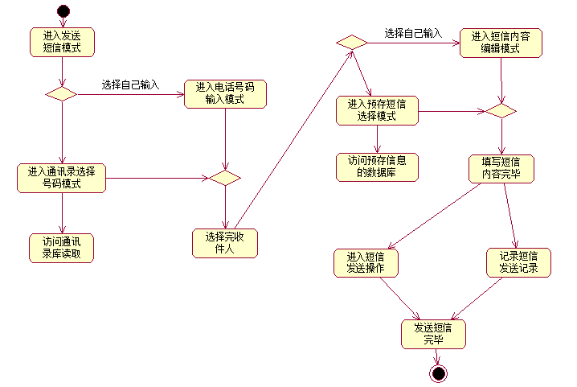

接收短信
- 业务/事务描述
编号 |  | B02 | 业务类别 | 接收短信类服务
业务内编号 |  | N/A | 业务名称 | 接收短信
所属部门 |  | N/A | 调查人 | 吴天祺
整理人 |  | 傅雨东 | 整理日期 | 2014-04-03
业务目 的 | 提供处理收件箱界面，用户可以处理收件箱内容，包括阅读、删除操作
执行条 件 | 无
业务流 程描 述 | - 接收到新短信，老人进入阅读短信模式  - 系统读取短信记录  - 系统显示短信发件人和内容  - 老人选择结束阅读或删除短信
注意事 项 | 由于使用了手机的触屏功能，如果老人没有正确点击，需要有提示信息提示老人
处理要 求 | 保持在后台运行，系统接收到新短信后，应用产生响应提示信息
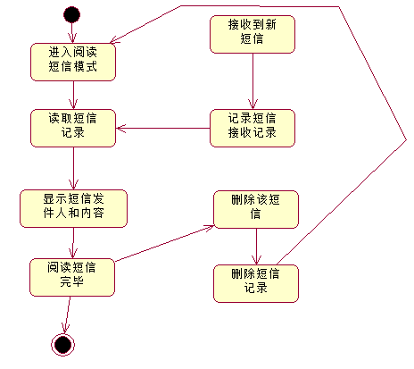

拨打电话
- 业务/事务描述
编号 |  | B03 | 业务类别 | 拨打电话类服务
业务内编号 |  | N/A | 业务名称 | 拨打电话
所属部门 |  | N/A | 调查人 | 吴天祺
整理人 |  | 傅雨东 | 整理日期 | 2014-04-03
业务目 的 | 同系统自带，用户可以输入或选择拨打对象
执行条 件 | 无
业务流 程描 述 | - 老人进入拨打电话模式  - 老人选择自己输入号码或者从通讯录选取  - 拨打电话并记录通话记录
注意事 项 | 由于使用了手机的触屏功能，如果老人没有正确点击，需要有提示信息提示老人
处理要 求 | 无
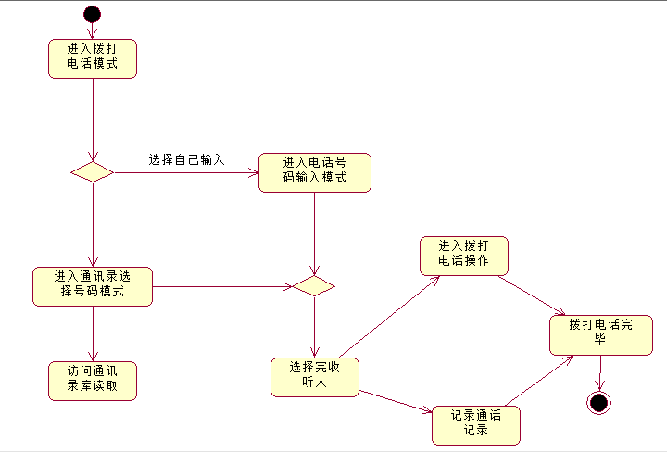

接听电话
- 业务/事务描述
编号 |  | B04 | 业务类别 | 接听电话类服务
业务内编号 |  | N/A | 业务名称 | 接听电话
所属部门 |  | N/A | 调查人 | 吴天祺
整理人 |  | 傅雨东 | 整理日期 | 2014-04-03
业务目 的 | 同系统自带，用户可以选择接听或挂断
执行条 件 | 无
业务流 程描 述 | - 老人进入来电模式  - 系统获取来电号码并与通讯录库比较  - 如果存在匹配则直接显示对方姓名  - 老人选择接听或挂断该来电  - 无论老人如何处理该来电，都记录在通话记录中
注意事 项 | 由于使用了手机的触屏功能，如果老人没有正确点击，需要有提示信息提示老人
处理要 求 | 无
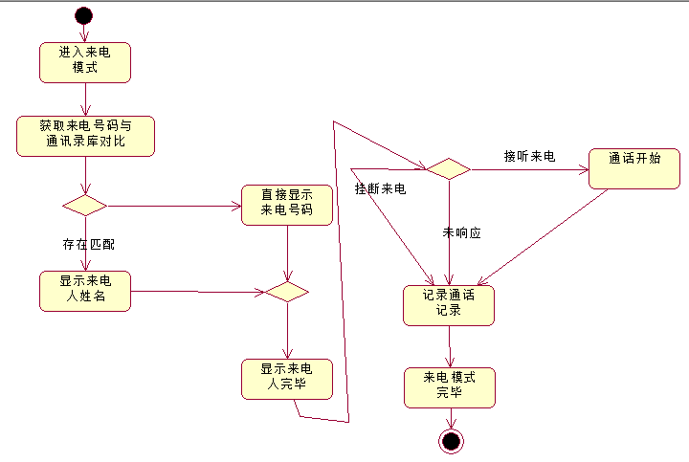

拍照
- 业务/事务描述
编号 |  | B05 | 业务类别 | 照相类服务
业务内编号 |  | N/A | 业务名称 | 拍照
所属部门 |  | N/A | 调查人 | 吴天祺
整理人 |  | 傅雨东 | 整理日期 | 2014-04-03
业务目 的 | 同系统自带，用户进行拍照
执行条 件 | 无
业务流 程描 述 | - 老人进入拍照模式  - 根据当前摄像头返回的预览决定是否还要调整位置  - 满意预览后按下拍照按钮  - 系统获取摄像头返回数据  - 生成文件名及空文件  - 以流模式向空文件中写入图像数据
注意事 项 | - 由于使用了手机的触屏功能，如果老人没有正确点击，需要有提示信息提示老人  - 图像文件保存位置的权限
处理要 求 | 保存图像的过程能在1-2秒内完成
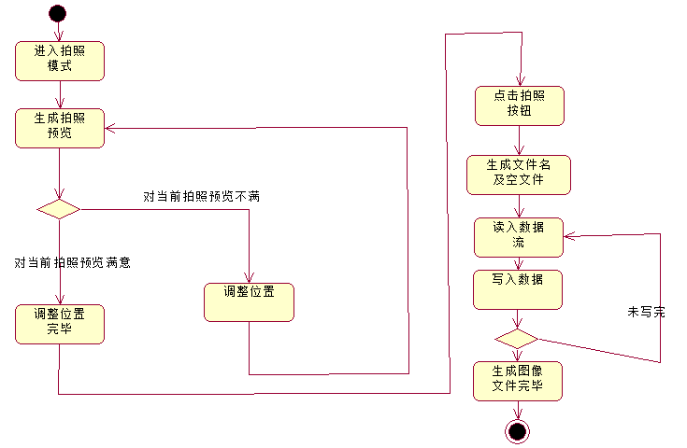

设定
- 业务/事务描述
编号 |  | B06 | 业务类别 | 设定类服务
业务内编号 |  | N/A | 业务名称 | 设定
所属部门 |  | N/A | 调查人 | 吴天祺
整理人 |  | 傅雨东 | 整理日期 | 2014-04-03
业务目 的 | 提供应用设定，包括设定远端网站账号、设定发送地理位置信息的周期、设定预存信息、设定字体大小、打开其他软件
执行条 件 | 无
业务流 程描 述 | - 老人子女进入设定模式  - 选择设定远端网站账号、设定发送地理位置信息的周期、设定预存信息、设定字体大小、打开其他软件等功能  - 具体功能流程图参照总流程图
注意事 项 | - 可以添加多个账号方便不同子女分别查看  - 周期不能设定得太短或太长  - 可以一次添加多条预存短信  - 字体不可以过大或过小
处理要 求 | 无
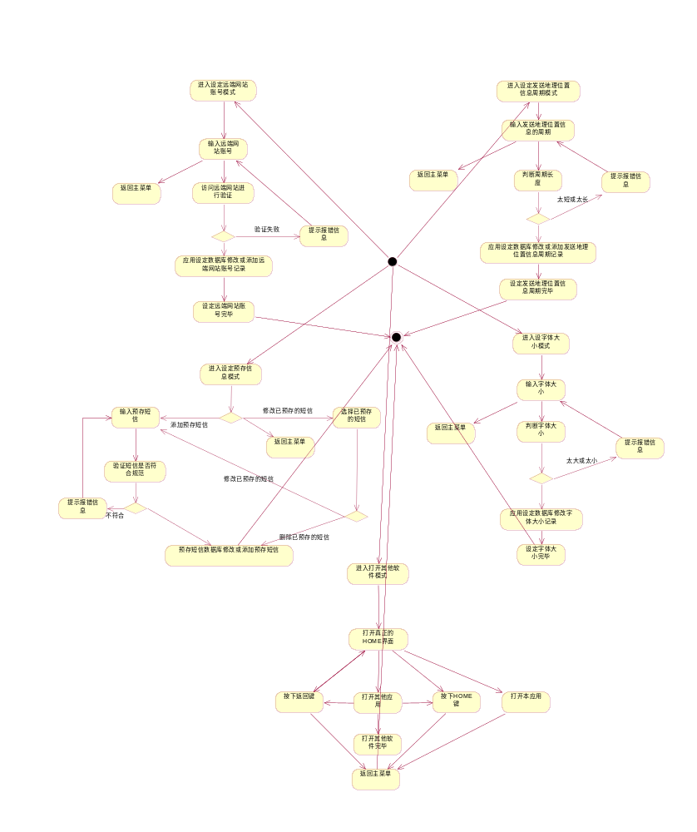

与网站交互
- 业务/事务描述
编号 |  | B07 | 业务类别 | 交互类服务
业务内编号 |  | N/A | 业务名称 | 与网站交互
所属部门 |  | N/A | 调查人 | 吴天祺
整理人 |  | 傅雨东 | 整理日期 | 2014-04-03
业务目 的 | 与远端网站交互，周期性返回地理位置信息
执行条 件 | 有网络连接
业务流 程描 述 | - 返回地理位置信息时间到  - 系统获取当前位置信息并从应用设定数据库中读取远端网站账号  - 系统向远端网站通过POST请求发送信息  - 远端网站验证账号是否有效，如果有效则存入数据库
注意事 项 | 本功能在后台保持运行，所以无论是否错误都不提示信息避免影响正常使用
处理要 求 | 无
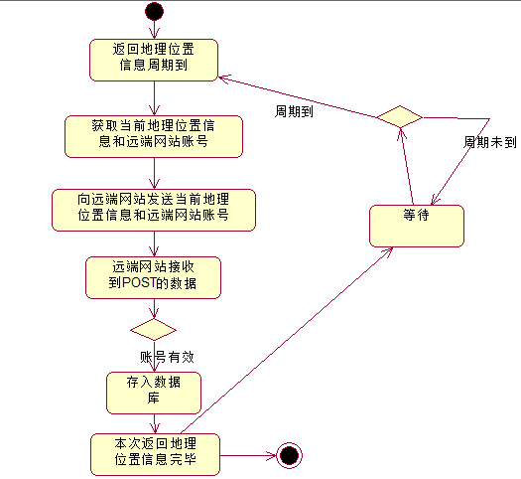

附录二-数据规格描述表

数据规格描述表D01短信表
编号 | D01 | 所属业务 | 创建新短信、接收短信
备注 | 使用Android自带的短信表

数据规格描述表D02通讯录表
编号 | D02 | 所属业务 | 创建新短信、接收短信、拨打电话、收听电话
备注 | 使用Android自带的短信表

使用Android自带的通讯录表

数据规格描述表D03通话记录表
编号 | D03 | 所属业务 | 拨打电话、收听电话
备注 | 使用Android自带的短信表

使用Android自带的通讯录表

数据规格描述表D04预存短信表
编号 | D04 | 所属业务 |  | 创建新短信、设定
序号 | 数据名称 |  | 类型 | 宽度 | 备注
1 | 标示 |  | Int | 11 | 标识预存短信
2 | 短信内容 |  | String | 70 | 预存的短信的具体内容
填写人：傅雨东 填写日期：2014-04-03

数据规格描述表D05应用设定表
编号 | D05 | 所属业务 |  | 创建新短信、设定
序号 | 数据名称 |  | 类型 | 宽度 | 备注
1 | 远端网站账号 |  | String | 50 | 使用“账号：密码”的格式存储
2 | 发送地理位置信息周期 |  | Int | 2 | 单位为小时
3 | 字体大小 |  | Int | 2 | 单位依据Word中的字体大小
填写人：傅雨东 填写日期：2014-04-03

